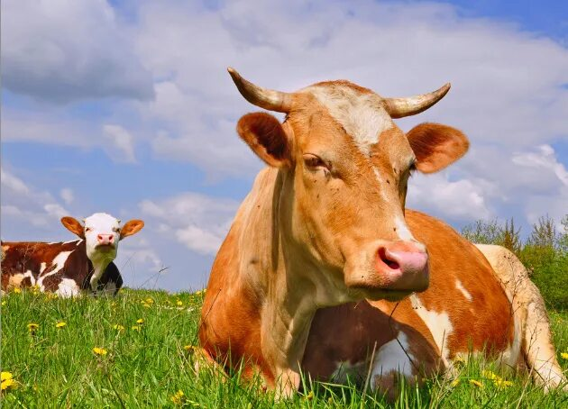

**ВАЖНО!!!** **ИНФОРМАЦИЯ ДЛЯ ГРАЖДАН, ВЕДУЩИХ ЛИЧНОЕ ПОДСОБНОЕ ХОЗЯЙСТВО ПОЛУЧАЮЩИМ СУБСИДИЮ НА ПРОИЗВОДСТВО МОЛОКО!!!**

С **01.01.2025 года** в соответствии с постановлением Правительства  
Российской Федерации от 25.10.2023 года № 1782 «Об утверждении общих требований к нормативным правовым актам, муниципальным правовым актам, регулирующим предоставление из бюджетов субъектов Российской Федерации, местных бюджетов субсидий, в том числе грантов в форме субсидий, юридическим лицам, индивидуальным предпринимателям, а также физическим лицам - производителям товаров, работ, услуг и проведение отборов получателей указанных субсидий, в том числе грантов в форме субсидий» в полной мере вступает в силу норма, предусматривающая отборы получателей субсидий, предоставляемых юридическим лицам, индивидуальным предпринимателям, физическим лицам - производителям товаров, работ, услуг с использованием государственной интегрированной информационной системы управления общественными финансами «Электронный бюджет».  
 Условием доступа на Портал для участников отбора получателей  
субсидии граждан, ведущих личное подсобное хозяйство, на производство молока, является **наличие подтвержденной учетной записи на Едином портале государственных услуг**. Для заключения соглашения в системе «Электронный бюджет» гражданам, ведущим личное подсобное хозяйство, **необходимо наличие ЭЦП**, полученного в федеральном казначействе или удостоверяющем центре, прошедшем аккредитацию выдачи ЭЦП.